Proyecto en ingeniería mecatrónica
Proyecto Genesys - Mano humanoide robótica
Entrega: 15 de junio
Grupo N°: 1
Integrantes:
- Galindrez, Thomas
- Grassi, Mayra

Docentes:
- Ezequiel Blanca
- Cristian Leandro LukaszewiczIng.
- Juan Ignacio SZOMBACH

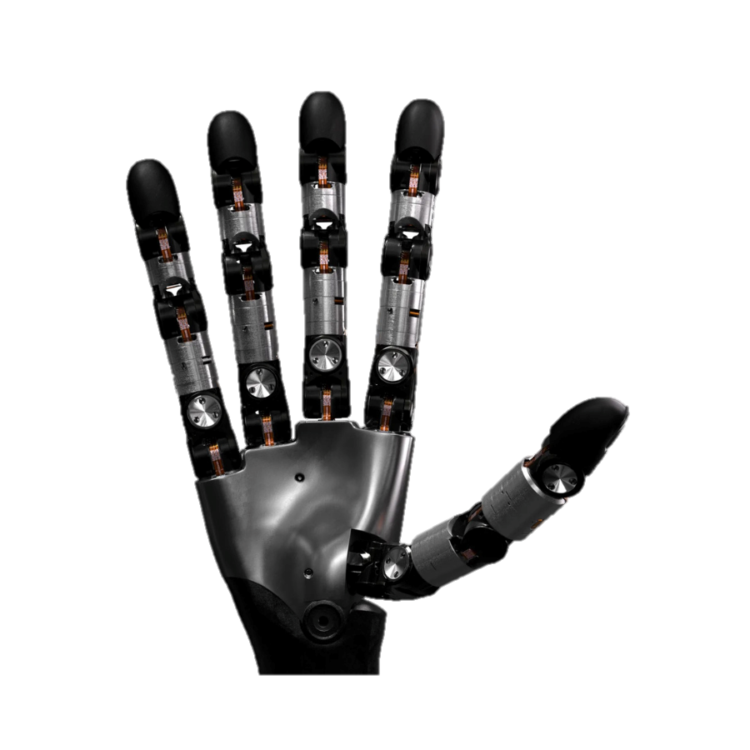

Índice
Objetivos y aplicación. 3
Alcance 3
Problemática 3
Esquema de funcionamiento macro: 4
Detalles de los conexionados preliminares: 4
Apartado económico 5
Cronograma en diagrama de Gantt: 6

Objetivos y aplicación.
El proyecto se enfoca en el diseño y materialización de una mano robótica que se acerque lo mejor posible a una mano anatómica humana, utilizando diferentes tipos de actuadores y combinando sistemas de múltiple índole para lograrlo, teniendo la posibilidad de manejar la misma mediante una mano humana de forma remota.
Este dispositivo en completo está orientado para poder realizar trabajos en entornos peligrosos o difíciles de acceder, en los cuales la habilidad manual de una persona sea importante, permitiendo entonces la conservación de esta.

Alcance
Este proyecto abarca los siguientes ítems:
- Mano robótica incluyendo:
  - Mecanismo de comando de cada dedo individual con 2 GDL cada uno. (Falange 1 y falange 3). Mínimo 3 dedos (incluido el pulgar), ideal los 5.
  - Mecanismo de articulación de muñeca con 2 GDL.
  - Software integrador para el control de los actuadores de manera individual.
  - Secuencias pre-programadas de apertura-cierre acorde al software.
  - Acople de la mano como herramienta de robots industriales.
- Dispositivo de comando:
  - Control de los actuadores, copiando movimientos del usuario mediante un guante sensorizado.
  - Colocación ergonómica adaptable a una mano humana.

Problemática
Se detectó la necesidad de realizar trabajos que requieren habilidad manual o artesanal, pero que deban ser desarrollados en ambientes o espacios que no permitan un normal desarrollo de la tarea, como pueden serlo los espacios confinados o de índole tóxica, por ejemplo, por presencia de gases. Ante esto se propone un prototipo sea funcional para múltiples aplicaciones que puedan llevarse a cabo de manera remota ya sea por complejidad de acceso al sector de trabajo o por lejanía. Esto asegura la protección y salud del operador que debe ingresar a un espacio con esas características para realizar una tarea de mantenimiento o cualquier tipo.

Esquema de funcionamiento macro:
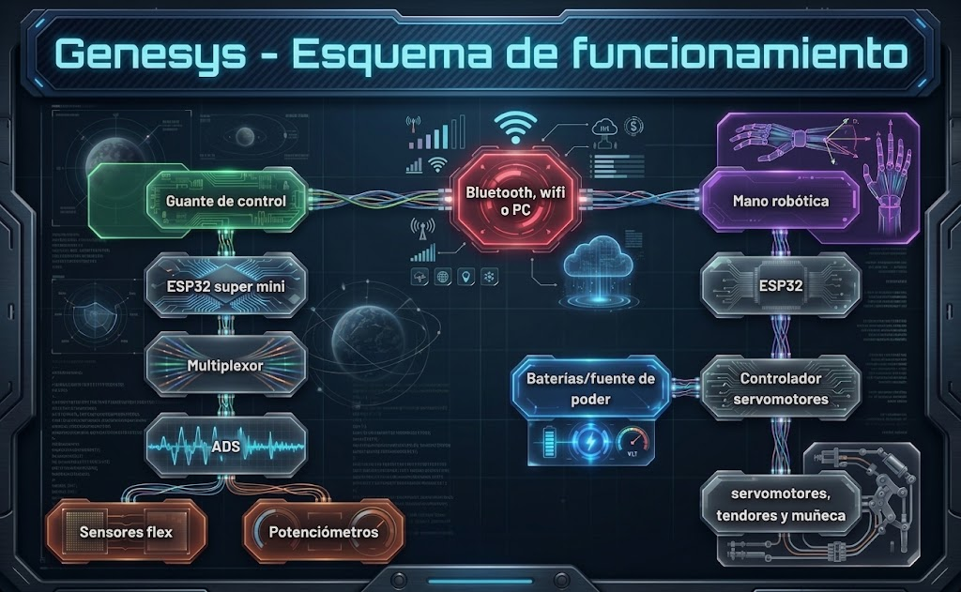
Imagen 1 - Esquema de funcionamiento macro.

Detalles de los conexionados preliminares:
Se presenta la primera estimación de conexiones electrónicas, las cuales pueden ser modificadas en base a lo requerido, por lo que pueden ser diferentes a la versión final.
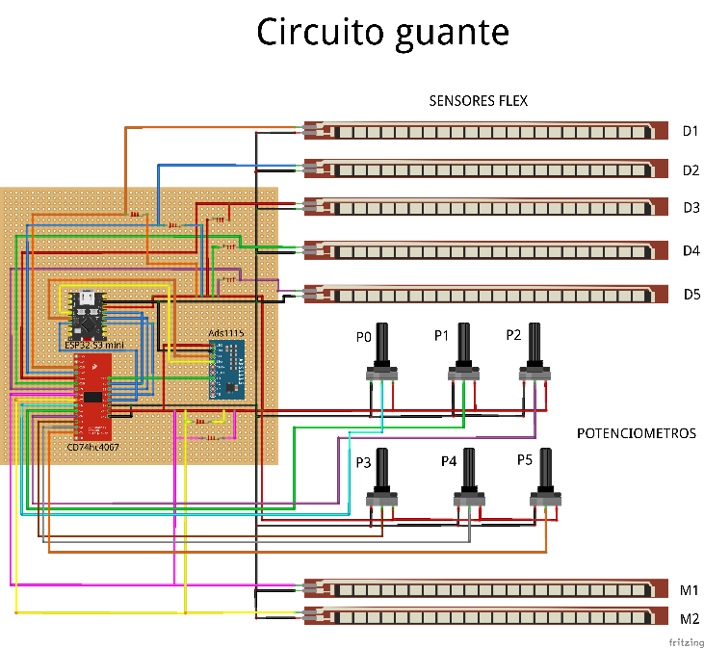
Imagen 2 - Conexiones esperadas del guante.
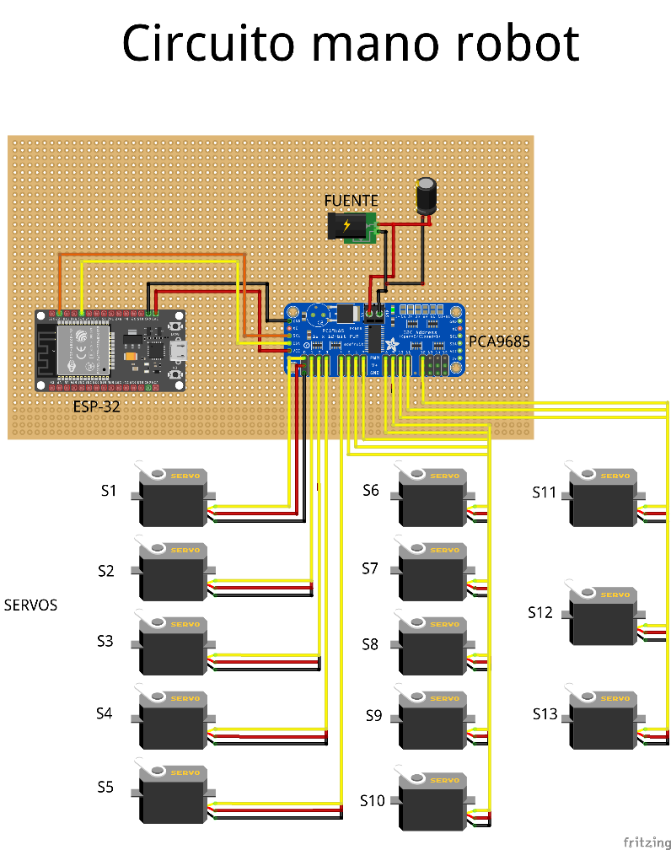
Imagen 3 - Conexionado esperado de la mano y sus actuadores.

Apartado económico
Se presenta a continuación una lista de materiales con información de los proveedores, plazos de entregas y datos de cada material:
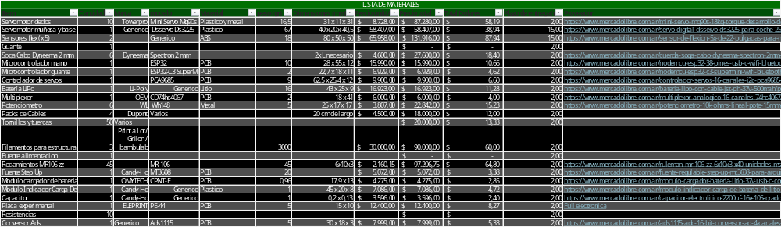
Los proveedores son múltiples casas de electrónicas, pero debido al bajo costo de los componentes individuales y a que una sola casa no posee todos los materiales necesarios se procede con mercadolibre para poder obtener menores costos de envíos en compras de gran cantidad.

Se han buscado algunos prototipos en internet, pero no se encontraron listas de costos específicas para comparar.

Cronograma en diagrama de Gantt:
Se deja en línea el link al diagrama de Gantt interactivo con las tareas asignadas a cada participante:
Diagrama de Gantt interactivo online

